Площинне розмічання
Основні відомості
Для того, щоб виготовити деталь чи виріб, необхідно уважно вивчити його креслення. Після чого дані креслення (розміри, контури криволінійних елементів, центри отворів і т.п.) переносять на заготовку. Цей процес називається розмічанням деревини.
Для розмічання заготовок користуються масштабною лінійкою, столярним кутником, рейсмусом, циркулем.
Кутник служить для проведення ліній під кутом 90 до пласті, кромки чи торця (базової поверхні). Прийоми проведення ліній під прямим кутом показані на рис. 16.
Причину виникнення помилки при проведенні ліній під лінійку показано на рис.2
Рейсмус служить для проведення ліній паралельних до базової поверхні заготовки. Будову показано на рис.3:
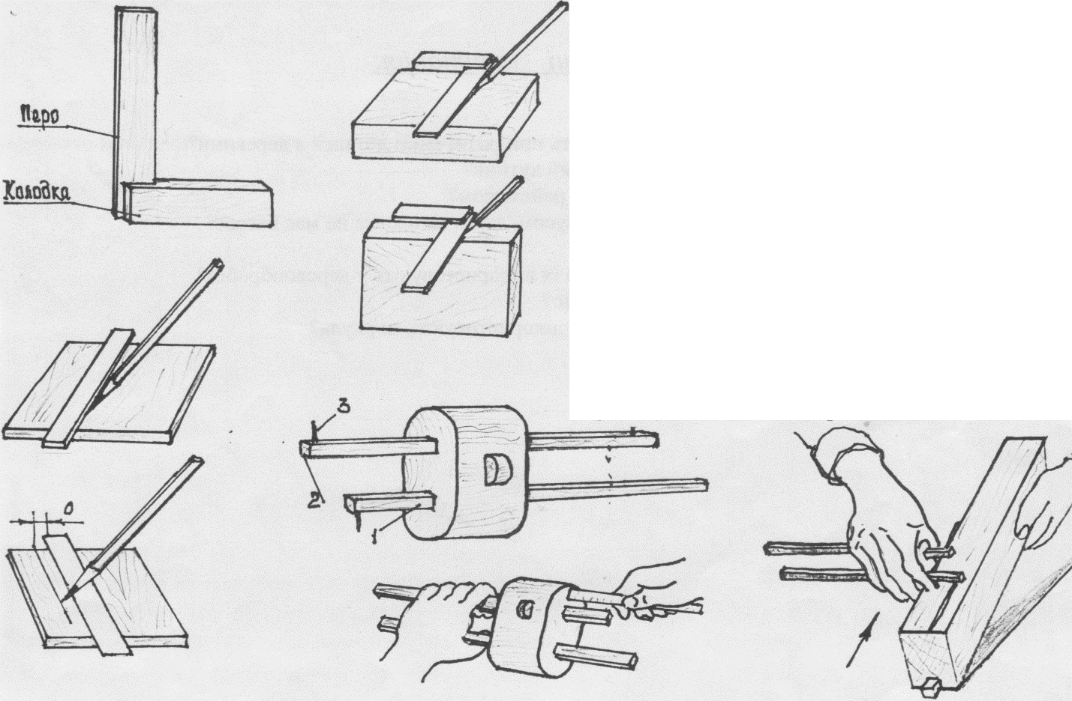
1-колодка; 2-рейки зі шпильками(3); 4-затискний клин( гвинт).
Правила підготовки до роботи та користування рейсмусом показані на рис.4 та 5.
Заготовку обробляють до лінії розмітки, залишаючи при цьому деякий запас матеріалу – припуск на подальшу обробку. Величина припуска залежить від характеру наступної обробки.
Процес розмічання, призначення і використання припусків на обробку розглянемо на прикладі виготовлення пристрою для пиляння заготовок під певним кутом – стусла. Це пристрій, що дозволяє надійно закріпити заготовку, швидко та якісно виконати пиляння під певним кутом.
Практична робота
Інструменти та матеріали:
Березова заготовка, лінійка, кутник, олівець, рейсмус.
Хід роботи:
- За рисунком стусла та його деталей розрахувати розміри заготовок для дна та стінок.
- У відповідності до розрахунків підібрати заготовки - обрізні березові дошки.
- Ромітити необхідну довжину заготовок дна та стінок стусла.
- Перенести лінії розмітки на кромки та другу пласть заготовок. Лінії розмітки повинні сходитись на гранях заготовок.
- Підписати розмічені заготовки та здати їх вчетелю.
- Прибрати робоче місце.
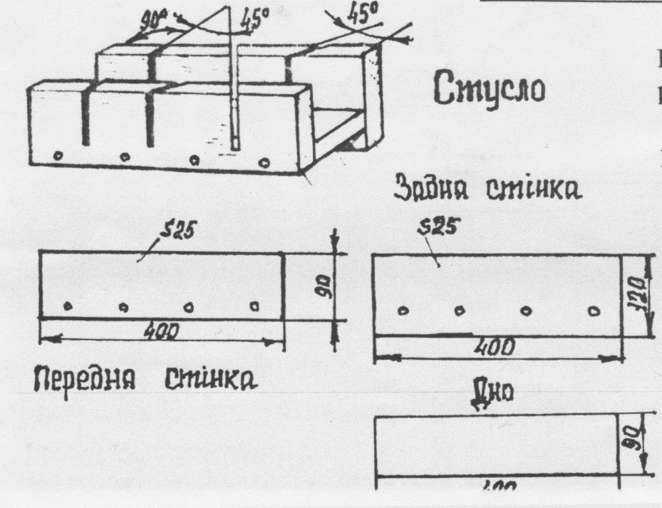

Контрольні запитання:
- Які інструменти використовують при розмічанні деталей з деревини?
- Для чого призначений столярний кутник?
- В яких випадках користуються рейсмусом?
- Чи можна користуватись рейсмусом, якщо заготовка не має базової поверхні?
- Яке призначення пристроїв, що їх використовують у деревообробці?
- Для чого використовують стусло?
- Для яких цілей при розмічанні ви користовують циркуль?

